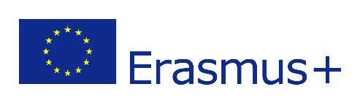
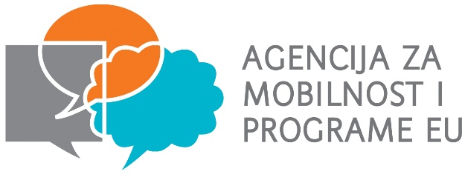

ODOBREN Erasmus+ za Ključnu aktivnost 1 u području strukovnog obrazovanja i osposobljavanja IncludeMe PRO

Agencija za mobilnost i programe EU na temelju Odluke o dodjeli financijske potpore za projektne prijedloge u okviru Poziva na dostavu projektnih prijedloga za 2020. g. za program Erasmus+ Ključna aktivnost 1 za područje strukovnog obrazovanja i osposobljavanja, prihvatila je projektni prijedlog naše škole koji se vodi pod brojem 2020-1-HR01-KA102-077210 te mu odobrila financijsku potporu u iznosu od: 46.321,00 EUR.
Vrijeme provedbe projekta je od 15. prosinca 2020. do 14. prosinca 2021.
Broj sudionika projekta je 15 učenika Ekonomske i upravne škole.
U sklopu projekta IncludeMe PRO odobrena je jedna mobilnost učenika:
- Barcelos, Portugal, projektni partner Associação Intercultural Amigos da Mobilidade
Svi troškovi puta i boravka učenika u inozemstvu bit će plaćeni iz sredstava projekta.
Molimo učenike da se prijave za sudjelovanje u projektu mobilnosti te da prate web stranicu škole na kojoj će biti pravovremeno obaviješteni o svim aktivnostima vezanim za projekt.
Program Erasmus+ financiran je iz fondova EU, a u Republici Hrvatskoj provodi ga Agencija za mobilnost i programe Europske unije (AMPEU).

Koordinatorica projekta: Elvira Dragan, prof.
Projektni tim: ravnateljica Neda Bartulin,prof.,
Ratka Bakić, prof.,
Berislava Gizdić, prof.,
Anita Grgić, prof.,
Ivana Matić, prof.

